TW-CL13A型 机械设计基础示教陈列柜
一、概述
《机械设计基础》示教陈列柜是根据教育部高职高专规划教材设计的电化教学设备。本陈列柜共分十三个柜，具有多功能语音播放控制系统。语音解说同步演示，采用单独驱动由电脑或电子设备控制运转演示，可由遥控控制顺序自动运行讲解，又能根据教材、教学需要而遥控任意选择还是单独演示。柜体采用SPCC冷扎板焊成，坚固美观可靠，柜内模型材料采用进口有机玻璃和硬聚氯制作，板面附有PVC一次成型作必要的图表和文字说明，演示形象逼真，运行可靠，制作工艺美观，使用本陈列柜可提高教学效果，是一套现代化机械课程教学实验室设备。
陈列柜尺寸：1200×430×1800mm
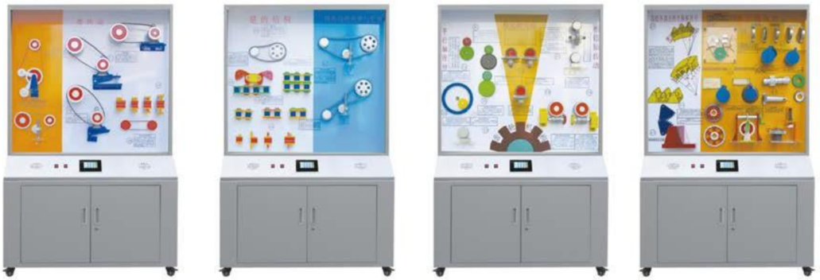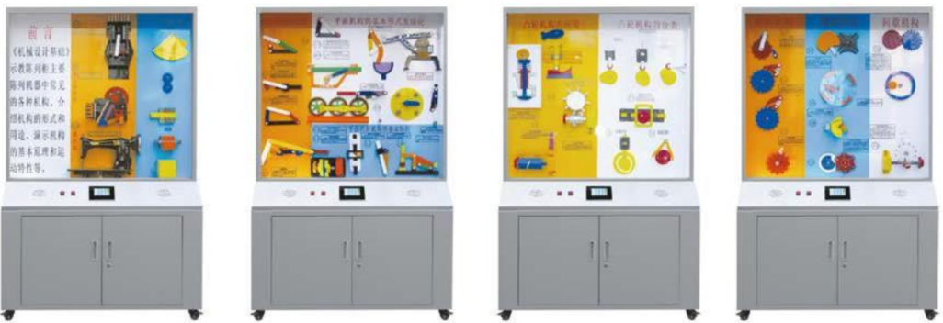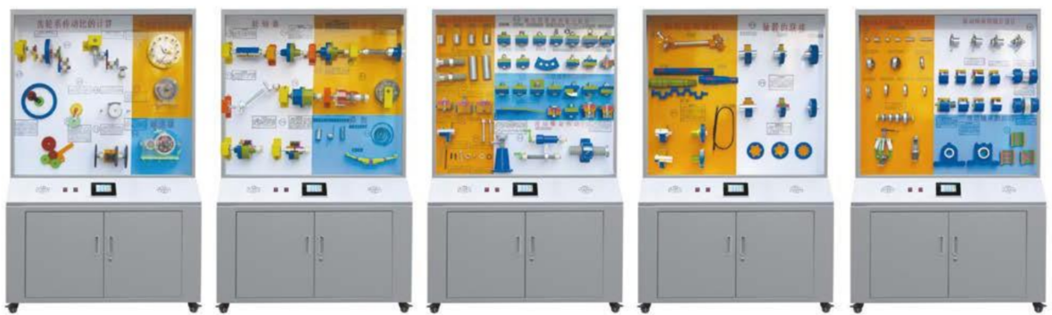

- 技术规格
1、本陈列柜共分十三个单体柜组成，外形尺寸：1200×530×1900mm（长× 宽 × 高）
2、具有多功能语音播放控制系统。语音解说同步演示，采用单独驱动由电脑或电子设备控制运转演示。控制采用液晶触摸屏控制和遥控控制自动运行讲解、可循环与重复播放运转，又能根据教材、教学需要而任意选择单独演示等。解说词播放在 100 平方房内声音宏亮。
3、柜体采用 SPCC 冷扎板焊接而成，表面采用中温磷化喷塑制作，柜体刚性好。柜内陈列面板为超豪华铝塑夹层板，承载性好。板面附有必要的图表和文字说明，外形美观大方，经久耐用。
4、柜顶部装有照明日光灯，柜背设有对开门，有利维护设备和方便维修。柜下部设有柜箱，方便存放单个模型、实验箱及相关实验文档。柜底装有万向轮，方便移动，符合人机工程要求。
5、模型材料采用亚克力有机板与工程塑料制造；
三、《机械基础》示教陈列柜，各柜内容如下：
序号和名称 | 柜内模型内容
第一柜  机器的组成及特征 | 单缸内燃机、颚式破碎机、缝纫机、运动副(5件)
第二柜  平面连杆机构 | 五杆铰链机构、曲柄滑块机构、铰链四杆机构、大筛机构、曲柄摇杆机构的极位夹角、搅拌机、惯性筛机构、机车车辆机构、鹤式起重机、转动导杆机构、曲柄摇块机构、曲柄移动导杆机构、双转块机构、双滑块机构、有急回特性的机构、夹紧机构
第三柜  凸轮机构 | 内燃机配气机构、靠模车削机构、自动送料机构、分度转位机构、力锁合凸轮(靠重力、弹簧力)、形锁合凸轮（沟槽轮凸轮、等宽凸轮、兴轭凸轮）
第四柜  间歇运动机构 | 棘轮机构、双动式棘轮机构（钩头双动式棘爪、直头双动式棘爪）、双向棘轮机构、槽轮机构、内啮合槽轮机构、空间槽轮机构、六角车床上的槽轮机构、外啮合不完全齿轮机构、内啮合不完全齿轮机构、凸轮式间歇运动机构
第五柜  带传动 | 平带传动（张紧轮装置）、V带传动（带定期张紧装置，滑道式）、V带传动(带定期张紧装置，摆架式)、V带传动（带的自动张紧装置）、圆型带传动（张紧轮装置）、同步带传动、V带轮的结构（4种）
第六柜  链传动 | 链传动、齿形链、滚子链、双排滚子链、滚子链接头形式（a、b、c）、链轮结构（a、b、c）链传动的张紧（a、b）
第七柜  齿轮的传动 | 外啮合直齿圆柱齿轮传动、内啮合直齿圆柱齿轮动、齿轮齿条传动、外啮合斜齿圆柱齿轮传动、人字齿轮传动、传递相交轴运动（直齿锥齿轮传动）、（斜齿锥齿轮传动）、（曲线齿齿轮传动、传递交错轴运动（蜗杆蜗轮）
第八柜  齿轮的基本性质 | 齿轮各部分的名称和符号、渐开线的形式、正确啮合条件、仿形法切制齿轮、展成法切制齿轮、轮齿折断、齿面点蚀、齿面磨损、齿面胶合、渐开线曲面形成、斜齿条的压力角、斜齿圆柱齿轮的受力分析、圆锥齿轮的受力分析、齿轮轴、实体式齿轮、腹板式圆锥齿轮、铸造轮辐式圆柱齿轮
第九柜  齿轮系 | 定轴齿轮系（a、b）、平面行星齿轮（a、b）、空间行星齿轮系、行星减速器中的齿轮系、可变向的齿轮系、汽车后桥差速器、摆线针轮传动机构、谐波齿轮传动、减速器
第十柜  其它常用零件、部件 | 套筒联轴器、凸缘联轴器、万向联轴器、齿轮联轴器、弹性套柱销联轴器、弹性柱销联轴器、牙嵌式离合器、摩擦离合器、牙嵌式安全离合器、滚柱式超越离合器、圆截面压缩弹簧、圆截面拉伸弹簧、盘簧、板弹簧、圆截面扭转弹簧
第十一柜  螺纹联接和螺旋传动 | 螺纹的牙型（三角形、矩形、梯形、锯齿形）、螺纹的旋向（右旋、左旋）、螺纹的线数螺距和导程、螺栓联接、双头螺纹螺栓联接、螺钉联接、紧定螺钉联接、常用标准螺纹联接件（六角头螺栓）（螺柱）（螺钉）（紧钉螺钉）（六角螺钉）（六角螺母）（圆螺母）（垫圈）、弹簧垫圈、对机螺母、尼龙圈锁紧螺母、槽形螺母和开口销、圆螺母带翅垫片、止动垫片、冲点法防松、粘合法防松、永久防松、串联钢丝、承受横向载荷的减速装置、用减载销、用减载套筒、用减载键、螺栓承受偏心载荷、凸台沉头座的应用、斜面垫圈的应用、受横向载荷的螺栓组联接、改善螺纹牙间载荷分布、柔性螺栓、螺母下装弹性元件、金属垫片和密封环密封、螺旋千斤顶、机床刀架进给机构、插管式外循环滚珠螺旋传动
第十二柜  轴和轴毂联接 | 传动轴、直轴（光轴、阶梯轴、空心轴）、曲轴、挠性钢丝轴、圆螺母定位、弹性档圈固定、紧定螺钉固定、压板轴端固定、平键联接、导向平键联接、滑键联接、楔键联接、切向键联接、半圆键联接、花键联接
第十三柜  轴承 | 滚动体的种类、调心球轴承、调心滚子轴承、圆锥滚子轴承、推力球轴承、深沟球轴承、角接触球轴承、圆柱滚子轴承、轴承的直径系列、内圈轴向固定的常用方法4种、外圈轴向锁紧方法8种、全固式支承、固游式支承、整体式径向滑动轴承、部分式径向滑动轴承、油孔、油沟

